豊栄病院患者総合支援センター いするぎ通信 平成２８年１０月

秋です。今月も、いするぎ通信をお届けします。
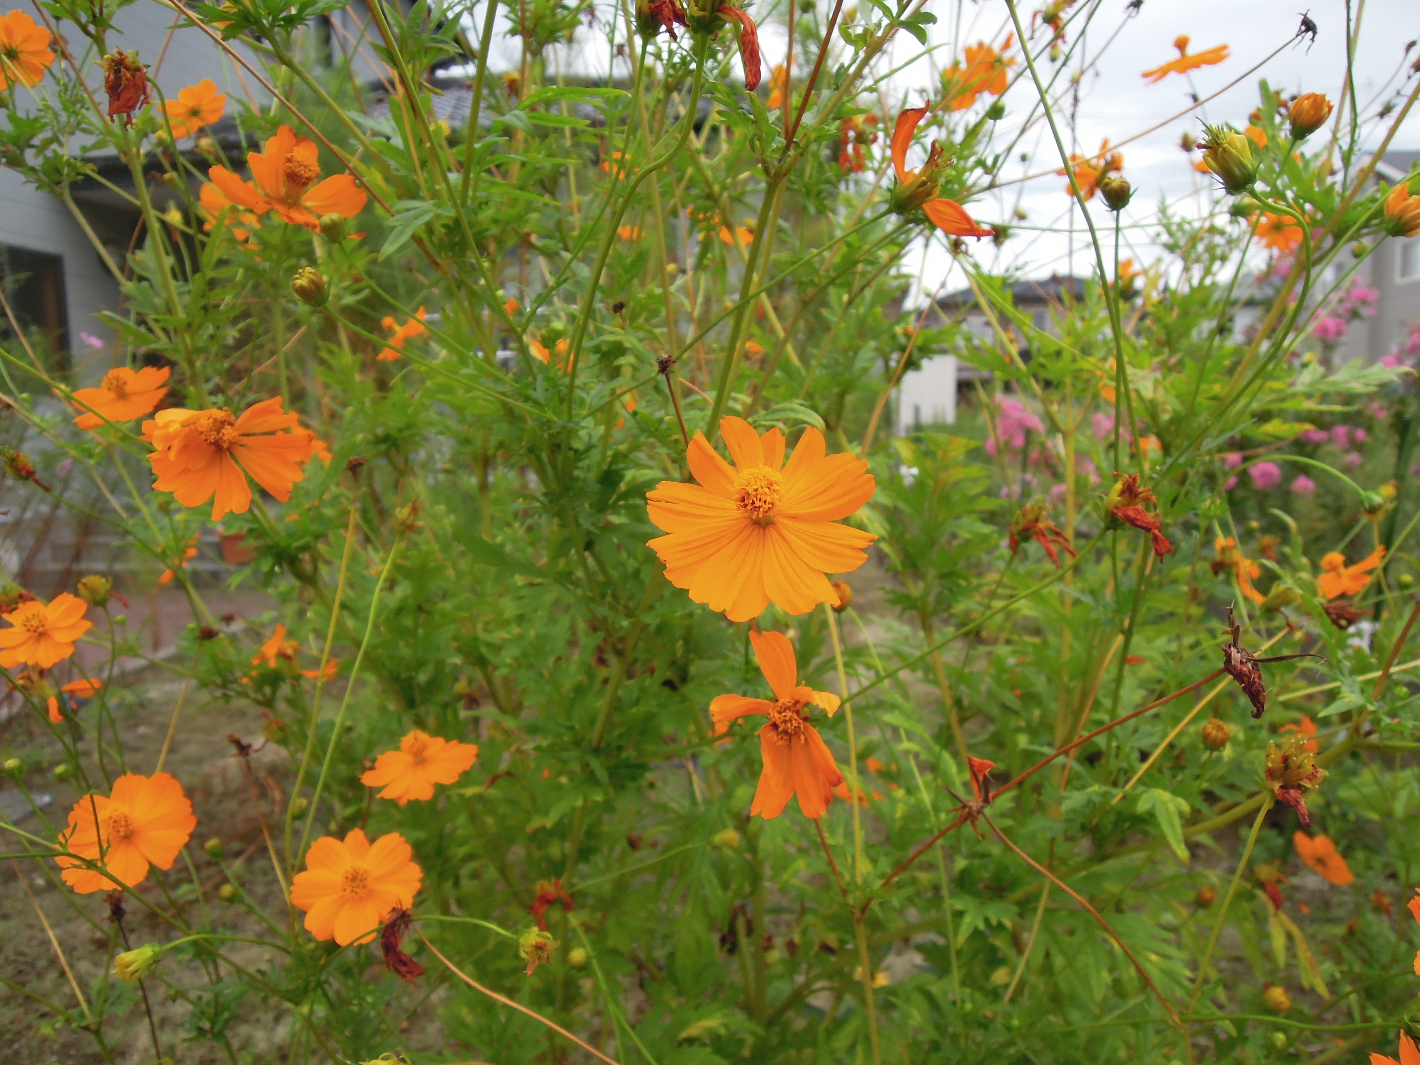
北区臨床検討会のお知らせ
日時；平成２８年１０月１３日（木） 午後６時から
場所；豊栄病院 健診棟２階 多目的ホール
講演１：SGLT2阻害薬を使用したBOT療法 豊栄病院 副院長 柄澤良 講演２：腎・心保護を目指した糖尿病治療 新潟大学大学院医歯学総合研究科病態栄養学講座 特任准教授 細島康宏
細島先生の話は本当に面白いよ。
臨床検討会のお知らせ
日時；平成２８年１１月８日（火） 午後６時から
場所；豊栄病院 健診棟２階 多目的ホール
講演： 呼吸器の話（内科 渡邊伸先生）
１１月は、７月より来られた呼吸器内科の渡邊伸先生がお話されます。聞き逃すな！見逃すな！聴講希望の方は患者総合支援センター天木までお願いします。
●えむえすだぶりゅー日誌： 渡邊さやかです。
MSWとして数多くの患者さんとご家族に会ってきましたが、退院後については双方の考えが異なることが多いものです。双方の間を取り持ち、お互いが納得できるように調整を進めていこうと努力しますが、結果が伴わないこともしばしば…。よくあるケースとしては、今まで１人暮らしを継続してきた患者さんの場合です。本人のことを考えて“施設”というご家族と、長年暮らしてきた“自宅”がいい本人。ADL等の状況から1人暮らしが厳しい方もいましたが、リハビリを行い自宅でも生活が可能では？と思う方もたくさん見てきました。まれに本人から施設入所希望が聞かれることもありますが、たいていはどうやって今後の相談をしていこうかといつも悩みます。つい最近も1人暮らしの患者さんを担当し、ご家族より退院後のご相談を受けました。やはりご家族はきちんとした生活をしてほしいとのことから施設を希望され、ご本人も一旦は“1人暮らしは心配だ”と施設見学まで行きましたが、最終的には本人の強い希望もあり各種サービスの情報提供・介護保険の申請・地域包括支援センターへ退院後のフォローを依頼し、自宅退院となりました。最終的にはどちらかが折れる形になります。それでも可能な限り相談を重ね、“自己決定”につながる支援をしていきたいと改めて感じたケースでした。
●ほーかん日誌： 長谷川静、登場！
台風が去る毎に秋風を感じる季節となってきていますが、私はこの夏、訪問看護ならではの様々な体験をしました。色々なお宅にお邪魔させて頂いておりますが、高齢者のお宅は大体といって良いほど冷房はついていません。ONになっていても、室温30°設定になっていたり、温風のような風が流れていたり・・・まだホットカーペットやこたつに入っていたり・・・家屋内にいても、猛暑日の外気温と同等な環境の中で清潔援助・排便管理・内服セット・ひたすら利用者のお話を傾聴するなどの援助をさせて頂いています。夏の日中に蚊取り線香がついているお宅もありますが、蚊に刺されてくる事はしばしばです。「熱中症に注意するように水分をこまめに摂りましょうね。」とお話してきますが、言ってる自分が熱中症になりそうでした。汗が目や首筋に流れてくるので訪問看護は首に手ぬぐいは必須です。高齢者の水分摂取はこまめにとることが必要です。市販されている商品はお財布が傷みますし、たいていのお宅にあるもので作れる「在宅で作れるおいしい経口補水液（OSS）」を研修で学んできましたので利用者に紹介することがあります。皆さんも参考にどうぞ。★作り方：水1ℓ・上白糖（大さじ4と1/2杯）・塩3g（小さじ1/２杯）・グレープフルーツ果汁ジュース適量（入れなくても可）。
●９月の臨床検討会は、新大泌尿器科教授の冨田先生の講演でした。講演後の慰労会でいろんな話をしましたが、在宅医療にも詳しく、排泄ケアの重要性を熱く話されていました。今度北区で、排泄ケアの講演をお願いしました。お楽しみに。 １０月１５日（土）病院祭やります。石動座、見に来てね。編集 センター長柄澤良

